Rapport TP QT Jeu Football
Fremaux
Gabriel

1 / Installation de Workbench

Tout d’abord il faut installer Workbench en suivant les instructions suivantes :

1. Se rendre sur le site : https://dev.mysql.com/downloads/workbench/

2. Sélectionner Ubuntu Linux et télécharger le paquet Ubuntu Linux 22.04 (x86, 64-bit), DEB

3. Ouvrir un terminal dans téléchargement

4. sudo dpkg -i mysql-workbench-community_8.0.34- 1ubuntu22.04_amd64.deb

5. sudo apt-get install gnome-menus

6. sudo apt --fix-broken install et taper o

7. Lancer mysql-workbench

2 / Utilisation de Workbench

Tout d’abord on doit créer une connexion :
En localhost (127.0.0.1)
Avec un utilisateur student
et un mot de passe crif2024sn
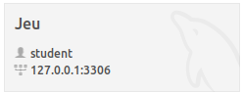

Lorsque l’on se connecte à la connexion on arrive sur la base de données on arrive ici :
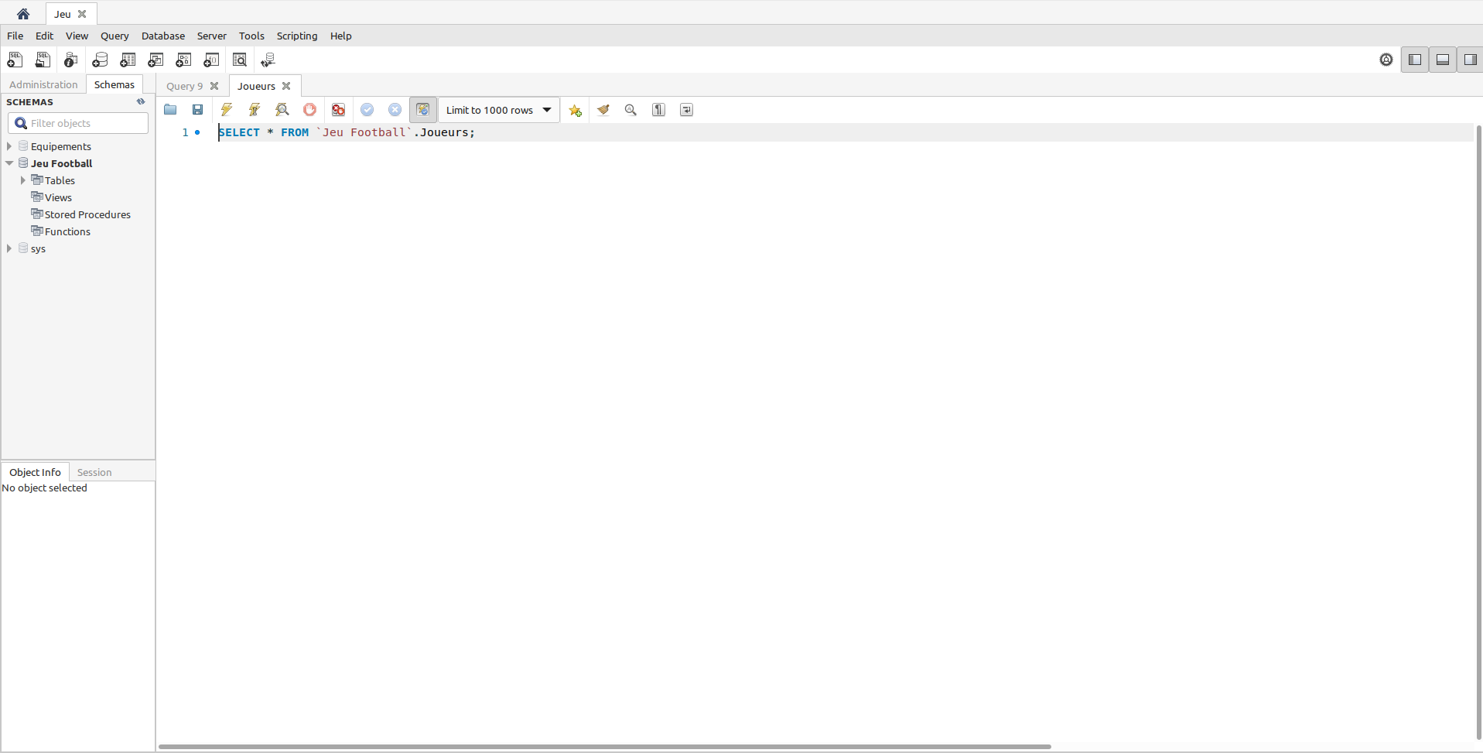

On va à gauche dans la base de données Jeu Football, puis on créer la table grâce à un clic droit sur Tables, ici elle s’appelle «Joueurs» et elle contient 5 colonnes :
- idJoueurs (INT)
- Nom (VARCHAR)
- Prénom (VARCHAR)
- Club (VARCHAR)
- Note (INT)
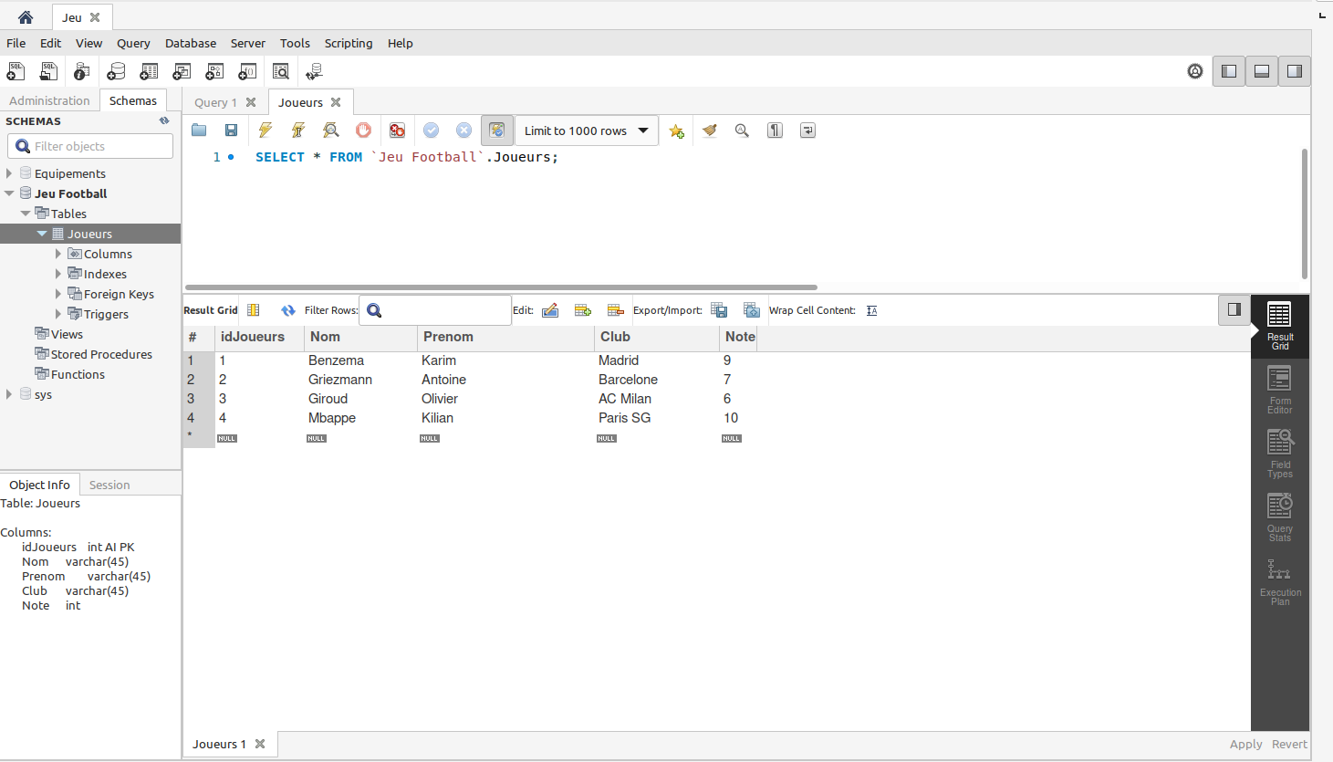

3 / Installation de QT

1 / Installer QT via le lien sur le site officiel. https://www.qt.io/download-qt-installer

2 / Ouvrir un terminal dans téléchargement

3 / Taper la commande ./qt*.run

4/ Remplir les informations

4 / Utilisation de QT (Affichage de la base de données le terminal)

Jeufoot.pro :

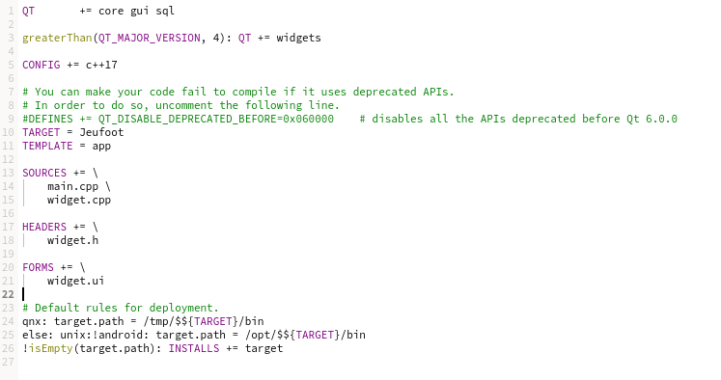

widget.h :

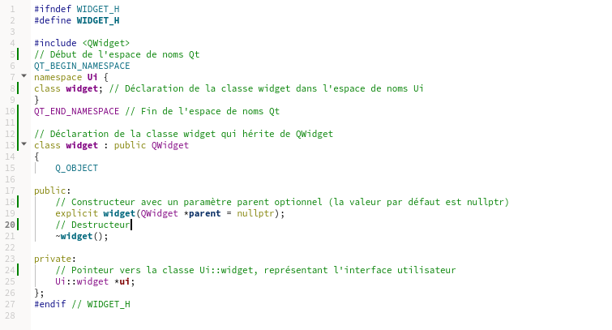

main.cpp :
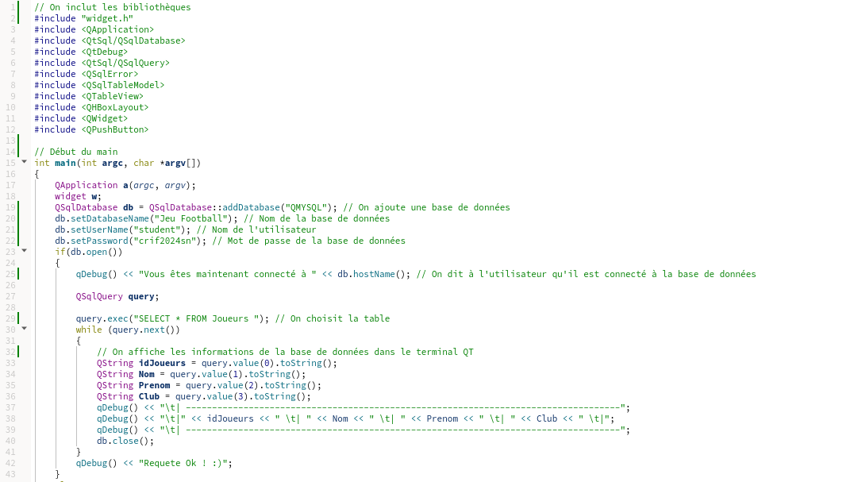

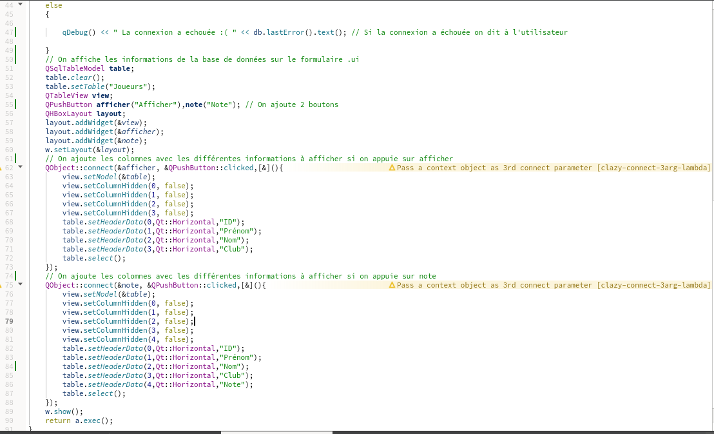

widget.cpp :

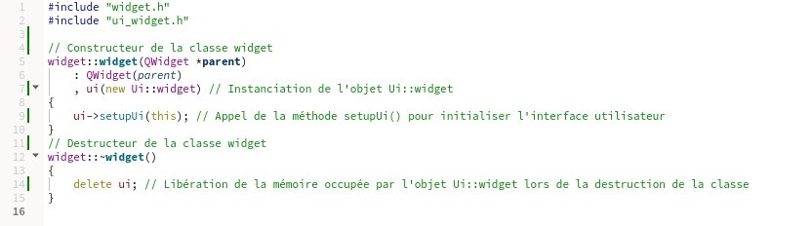

Voici ce que ça donne lorsque l’on compile :
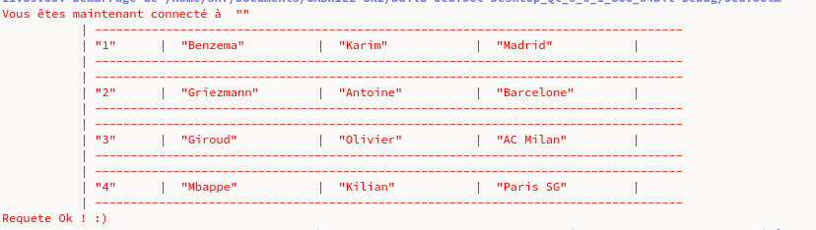

Maintenant il faut afficher la base de données dans l’interface (widget.ui),
Grâce à cette partie du programme ce sera possible :

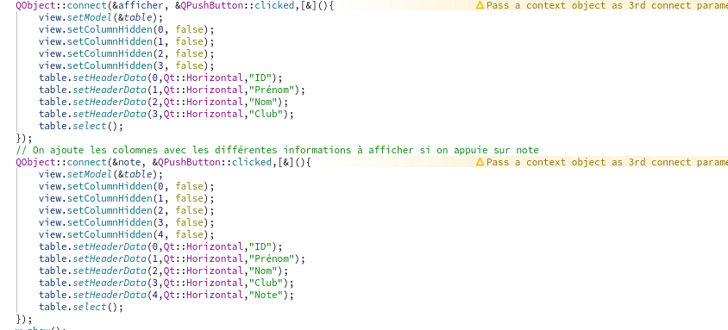

Voici ce que ça donne :

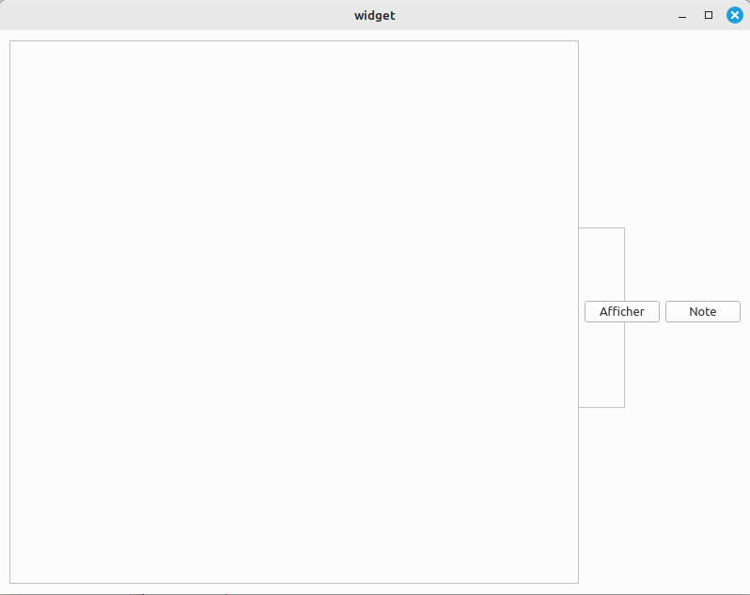

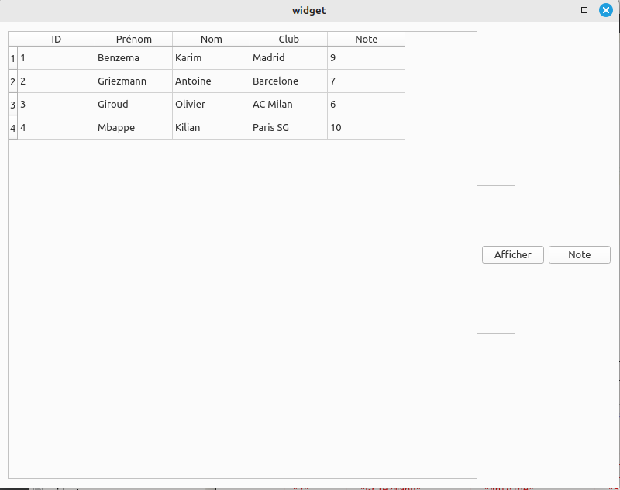

5 / Diagramme UML

